Nama : Oktaviana Sadama Nur Azizah

NIM : 24060121130060

Lab : C2

**Hasil *Screenshot***

**Percobaan 1 : Izin Akses**

1. Melihat identitas melalui etc/passwd atau etc/group

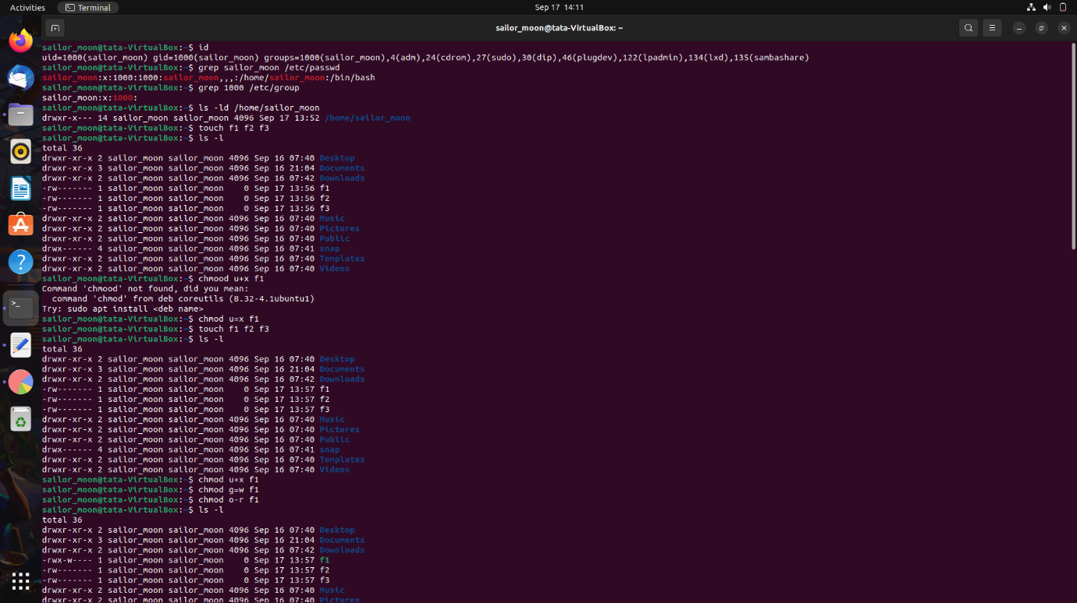

1. Memeriksa direktori home



1. Mengubah izin akses (chmod)

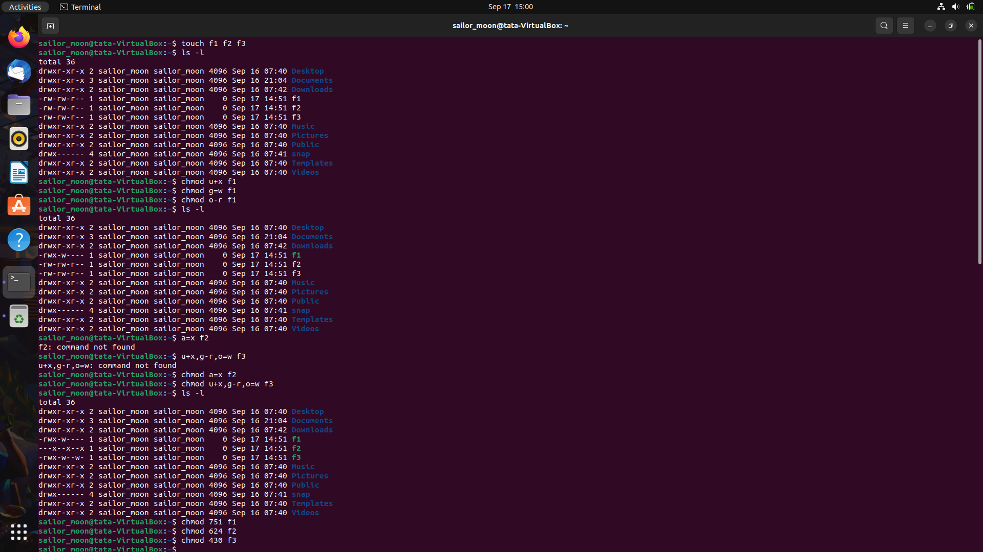





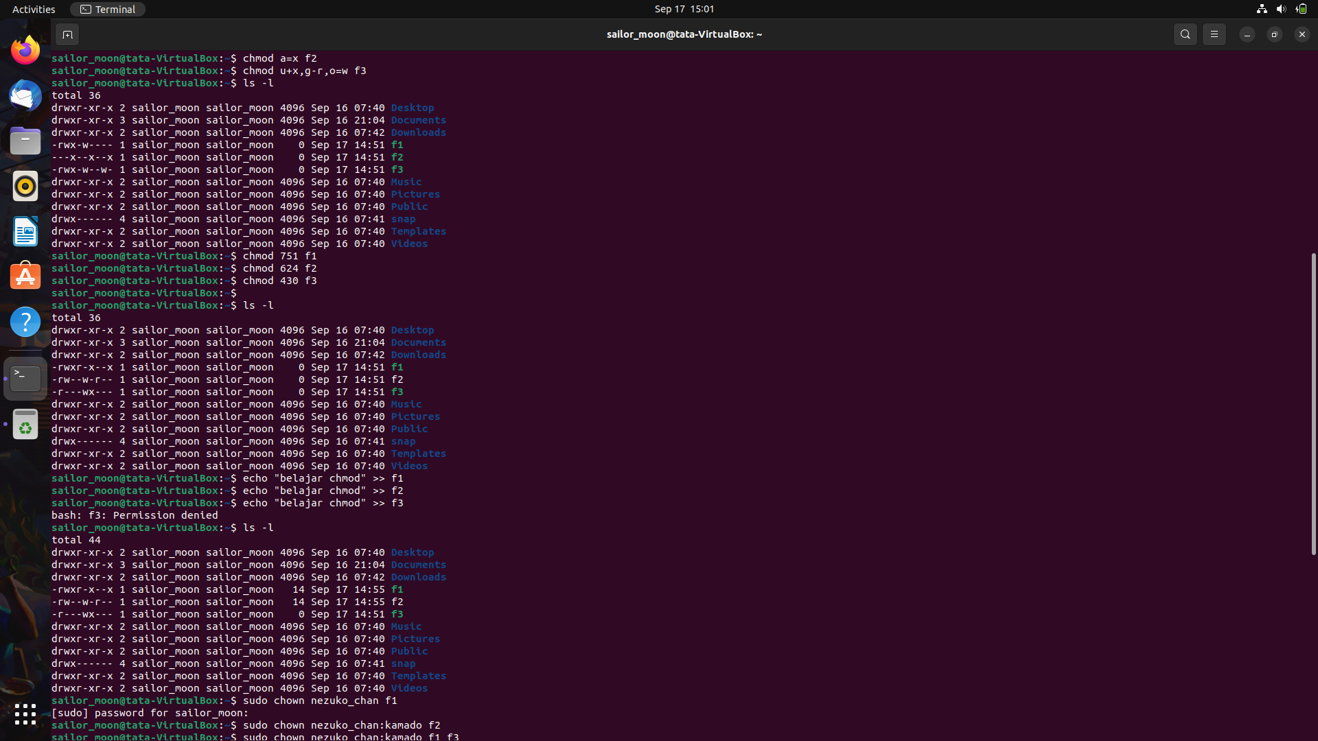

1. Menguji izin akses (chmod)



1. Chown

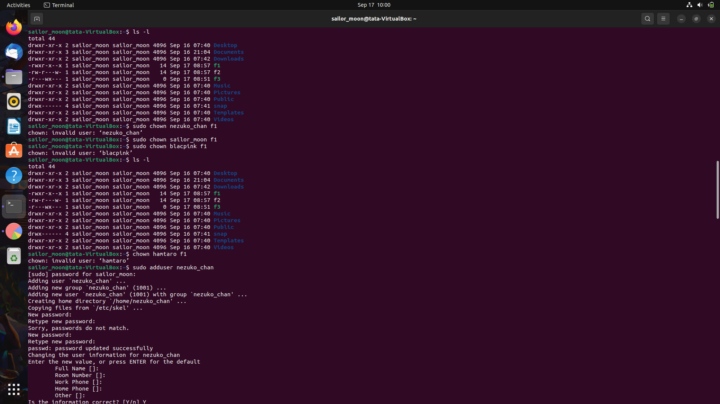



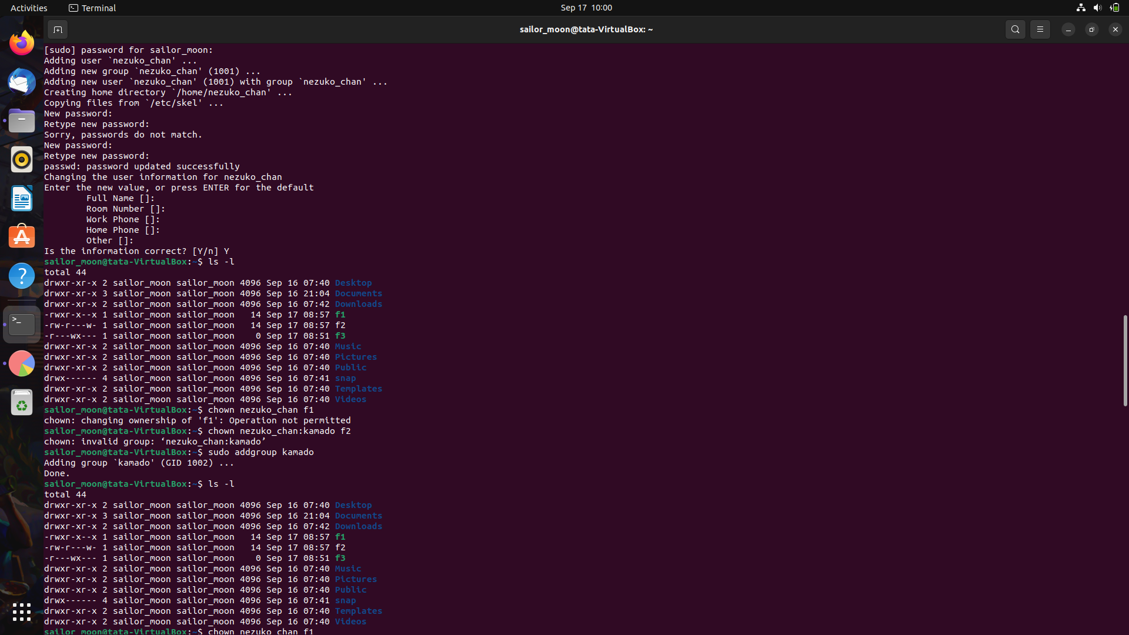



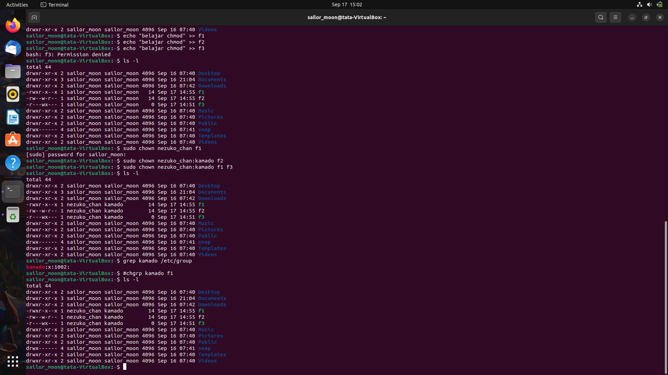

1. Chgrp



**Percobaan 2 : Umask *(User file-creation mode mask)***

1. Menentukan izin akses awal pada saat file atau direktori dibuat

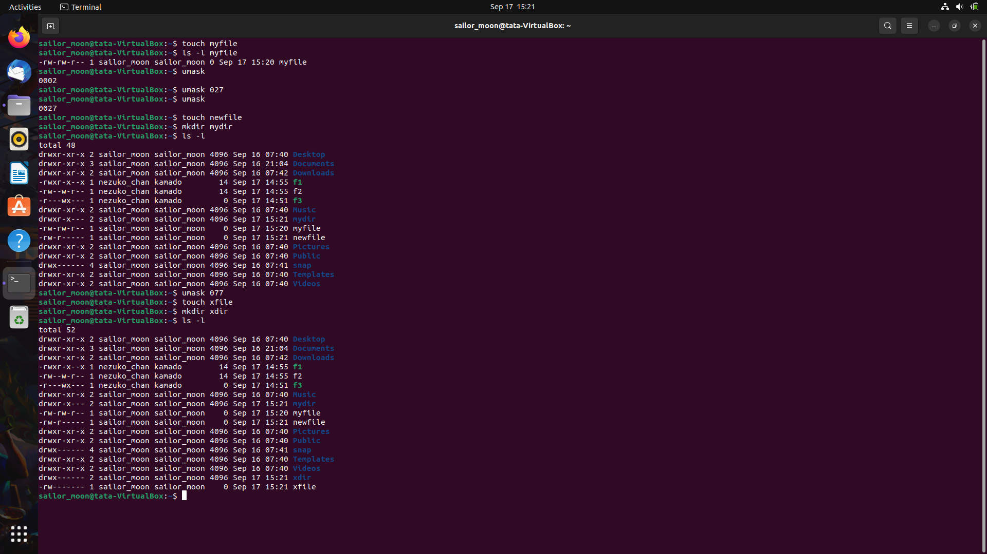

1. Melihat nilai umask



1. Modifikasi nilai umask





**Percobaan 3 : Link**

1. Hard Link

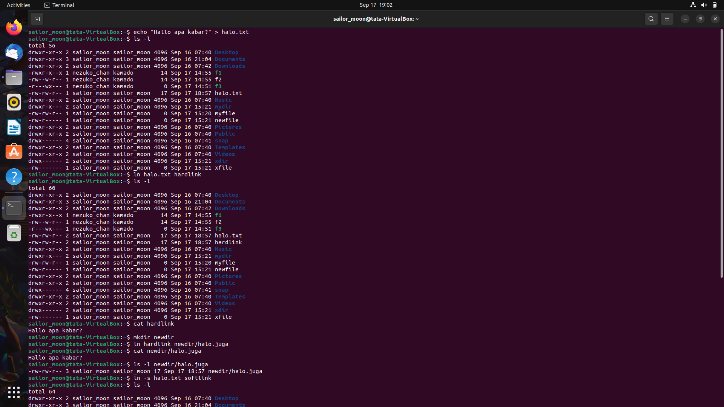

1. Soft Link

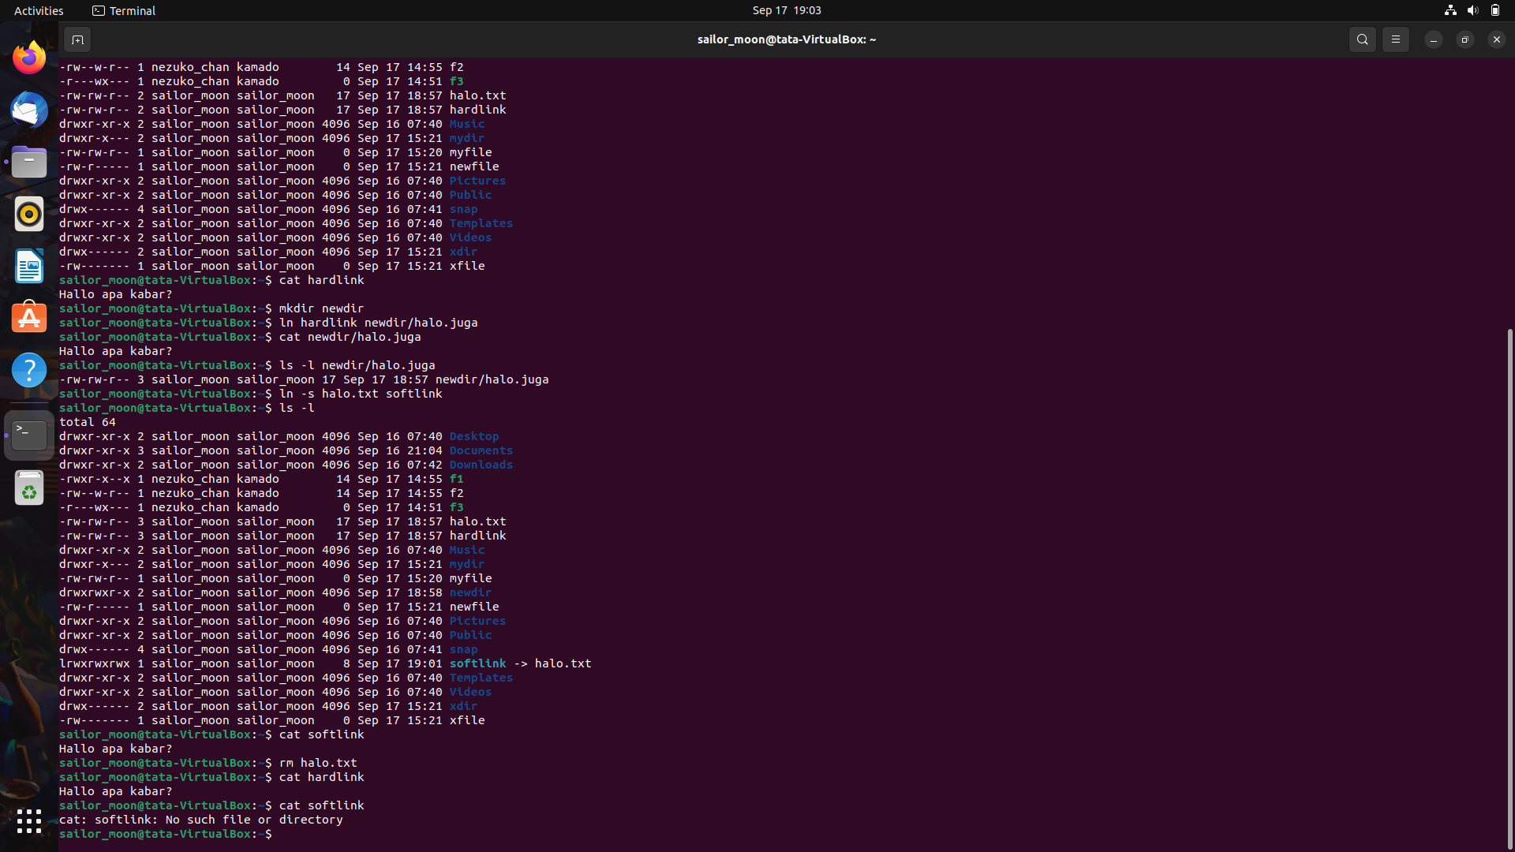

1. Menghapus Link

